1. 在生产管理下，开工单列表里，总表详细中显示出381506918显示的是2根线，如下图所示：

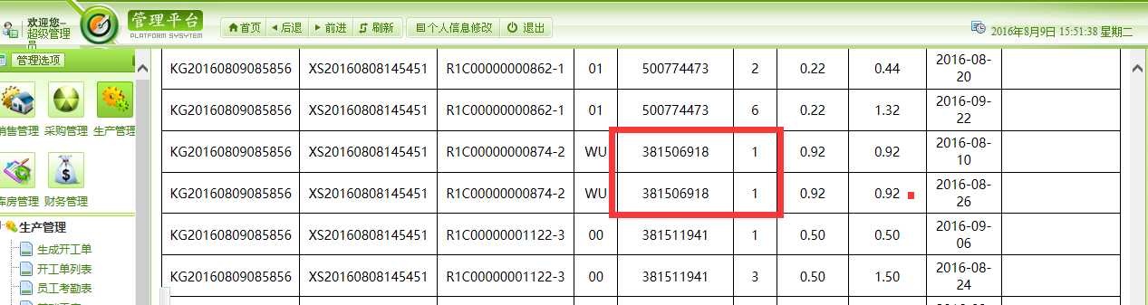

但是在分表详细中，则显示如下：是3根线。是何原因？那个是正确的？请确认。

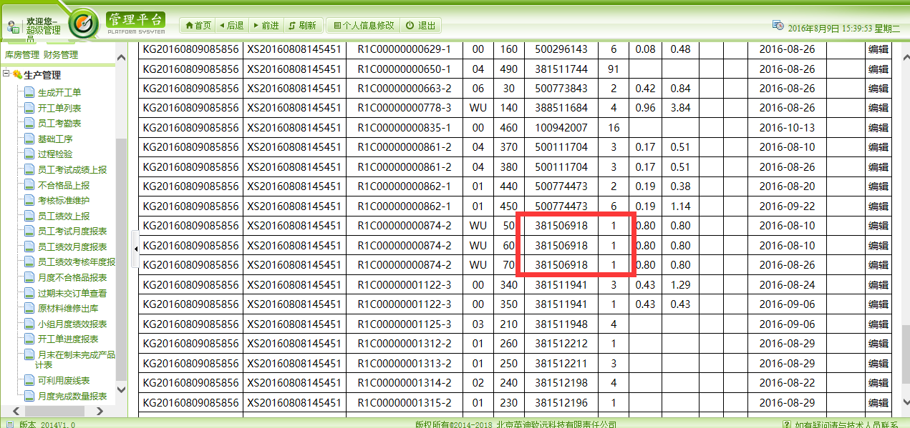

在开工单进度报表里显示也是3根未完，如下图：

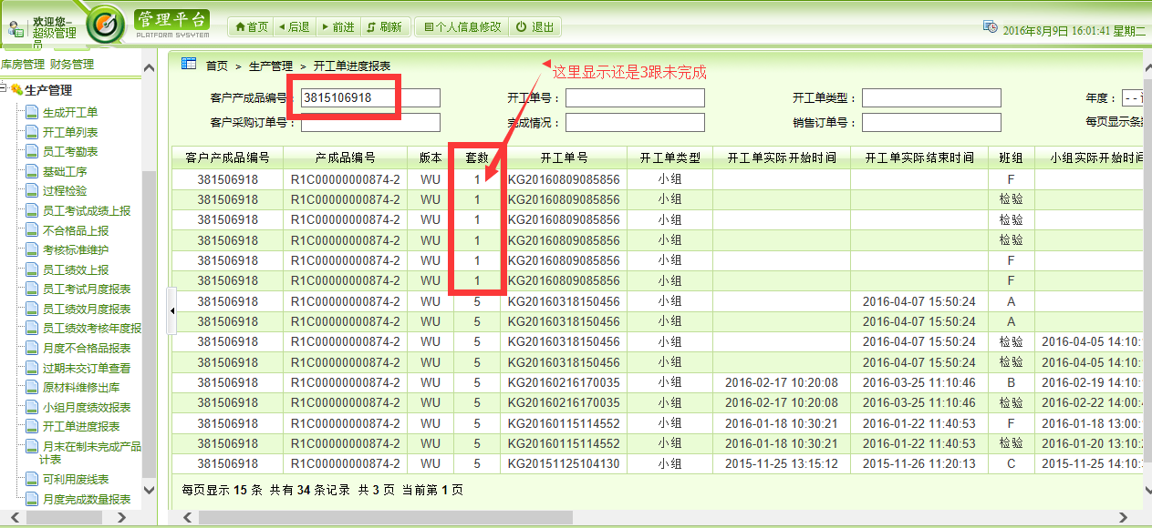

更不可思议的是下表：生成开工单里面，在制品显示为0。不是2也不是3。请确认。

